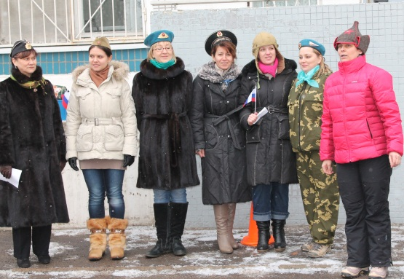
Патриотическое воспитание проходит красной чертой во всех детских садах города Москвы и наш детский сад не исключение. Что может заставить сплотиться ребят, помогать друг другу, приходить на выручку - как не игра, которая прошла в нашем детском саду. Станционная игра приуроченная к празднованию «Дня защитника отечества» проводилась первый раз, но надеемся не в последний. Было обычное утро, все шло по плану, как вдруг неожиданно раздалась команда «тревога», и все должны быстро собраться и выйти на улицу. На общем построении стало известно, что в одной из групп №9 с выставки пропал «Андреевский флаг». Ребята вызвались помочь найти его, но для этого надо было пройти по плану карты-схемы.
Надо сказать, что все группы как настоящие отряды были с командирами отрядов, с названием и девизом. После выполнения каждого задания ребята получали букву. Вы спросите зачем? А затем, чтобы собрать слово, которое подскажет, где спрятан флаг.
Задание на первый взгляд не сложные, но вы сами попробуйте с рюкзаком, да на лыжах провести быстро рацию, собрать цепь для якоря, пронести раненого, довести снаряд, не уронив его, попасть в мишень, да взорвать ее. А лошадь! Детям маленького роста, думаете, легко оседлать коня!?
А вот ребятам все удалось и все у них получилось и флаг нашли и все задания прошли. Молодцы они у нас. Огромное спасибо М.А.Моховой за помощь и проведение мероприятия.
.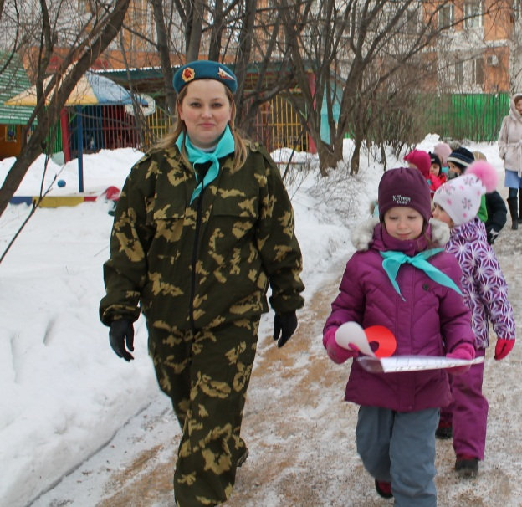 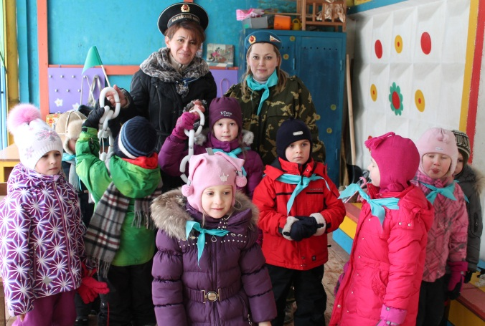
Воспитатель Антонова Мария Александровна

